
Московский Государственный Университет им. М.В. Ломоносова
Факультет Вычислительной Математики и Кибернетики
Кафедра АСВК

Алгоритмы вычисления интеграла освещенности на основе двунаправленной трассировки лучей

Дипломная работа

Выполнил:
студент 521 гр.
Григорян К. Р.

Научный руководитель:
к.ф.-м.н. Игнатенко А.В.

Москва, 2013.
Оглавление
1 Аннотация 4
2 Введение 5
3 Постановка задачи 6
3.1 Цели дипломной работы 6
4 Актуальность задачи 7
4.1 Сферы применимости 7
4.1.1 Дизайн помещений 7
4.1.2 Киноиндустрия 7
4.2 Особенности реализации на графических процессорах 8
5 Введение в предметную область 10
5.1 Два подхода к визуализации трёхмерных сцен 10
5.2 Описание задачи расчёта освещения в общем виде 12
5.3 Понятие сцены со сложными условиями освещения 13
6 Трассировка путей как частный случай трассировки лучей 15
7 Обзор существующих методов 17
7.1 Обратная трассировка путей 17
7.2 Стохастическая трассировка лучей 18
7.3 Двунаправленная трассировка путей 19
7.4 Фотонные карты 20
7.4 Алгоритм "metropolis" 21
8 Особенности алгоритмов, основанных на принципе трассировки лучей 23
8.1 Выбор глубины трассировки лучей 23
8.1.1 Фиксированная глубина трассировки 23
8.1.2 Произвольная глубина трассировки 23
8.1.3 Адаптивная глубина трассировки 24
8.1.4 Алгоритм "русской рулетки" 24
8.2 Ускоряющие структуры 25
9 Обоснование выбора двунаправленной трассировки лучей 27
10 Реализация двунаправленной трассировки лучей 28
10.1 Классический подход к реализации двунаправленной трассировки лучей 28
10.2 Предложенный метод двунаправленной трассировки путей 30

10.3 Сравнение предложенного и классического методов
двунаправленной трассировки путей 32
10.4 Сравнение двунаправленной трассировки путей и с
тохастической трассировки путей 32
10.4.1 Сцена: "Cornell Box" 33
10.4.1 Сцена: Дракон 34
10.4.3 Выводы 36
11 Результаты дипломной работы 37
12 Литература 39

- Аннотация
Задача расчёта освещённости трёхмерной сцены – одна из самых часто возникающих задач в компьютерной графике. Трассировка лучей – это класс алгоритмов, достаточно часто применяемых для решения задачи расчёта освещённости. Этот класс объединяет в себе множество алгоритмов, существенно отличающихся по структуре и имеющих разные свойства, такие как эффективность, применимость на различных классах сцен, или возможность реализации в реальном времени.
В данной работе рассмотрен алгоритм двунаправленной трассировки лучей. Предложена модификация, существенно ускоряющая один из шагов этого алгоритма. Проведено сравнение предложенной версии алгоритма, и алгоритма стохастической трассировки лучей, повсеместно используемого в промышленности.

- Введение
Расчёт освещённости трёхмерной сцены – один из основных этапов в задаче синтеза фотореалистичного изображения. Фотореалистичным называется изображение, не отличимое для глаза человека от фотографии. На входе имеется трёхмерная сцена в некотором формате. Геометрия сцены, материалы, расположение и параметры источников света описываются в терминах некоторых математических моделей, после чего производится расчёт изображения определённым алгоритмом с учётом этих моделей. Основная проблема алгоритмов фотореалистичной визуализации (и алгоритмов расчёта освещения в частности) - высокая вычислительная сложность.
В зависимости от параметров трёхмерной сцены, различные алгоритмы работают на этих сценах с разной эффективностью. В данной работе проведено исследование класса алгоритмов, отличающихся высокой эффективностью на сценах со сложными условиями освещения. Рассматриваемый алгоритм реализован на графическом процессоре с использованием технологии CUDA и предложено улучшение, существенно ускоряющее одну из вычислительно сложных стадий алгоритма.

- Постановка задачи
- Провести обзор существующих методов трассировки лучей
- Выявить особенности реализации метода двунаправленной трассировки на графических процессорах
- Исследовать производительность метода двунаправленной трассировки лучей на графических процессорах и сценах со сложными условиями освещения
- Реализовать метод двунаправленной трассировки лучей на графическом процессоре с использованием технологии NVIDIA OptiX

  - Цели дипломной работы
Цель данной дипломной работы - ускорить вычисление интеграла освещённости на сценах со сложными условиями освещения. Основная проблема вычисления интеграла освещенности заключается в том, что на таких сценах присутствуют яркие, но узко направленные источники света, каустики, множественные переотражения, или источники света закрыты другими объектами и простые методы Монте-Карло трассировки сходятся крайне медленно, так как для поиска освещённых участков сцены требуется большое число выборок.
Если рассматривать функцию освещённости в одном измерении, то небольшие ярко освещённые площади сцены будут выглядеть как пики, и для правильного интегрирования этих участков потребуется очень большое количество выборок или сэмплов (сэмпл - расчёт значения функции в некоторой точке), что не всегда приемлемо.
Для решения этой проблемы в работе [8] был предложен алгоритм двунаправленной трассировки лучей (его обзор и описание приводятся ниже), который ускоряет расчёт интеграла освещённости на сценах со сложным освещением.

- Актуальность задачи
  - Сферы применимости
Задача корректного расчёта освещённости возникает в таких сферах как кино, архитектурный дизайн, дизайн освещения, реклама, компьютерный игры и во многих других .

    - Дизайн помещений
Фотореалистичный синтез [1] может быть необходим при дизайне помещений, или архитектурном дизайне. Зачастую, знать как будет освещаться помещение, салон автомобиля или самолёта нужно ещё до того, как будут готовы первые прототипы. Поэтому, освещение моделируется и рассчитывается на компьютерах (рис. 1).
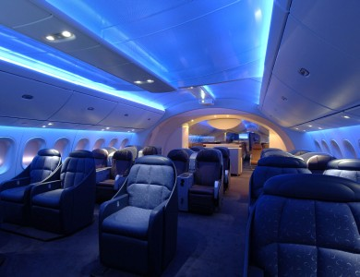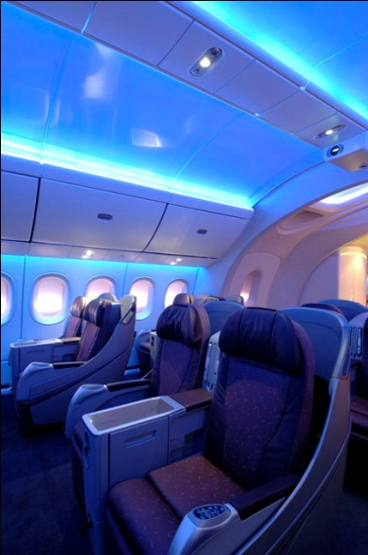
Рисунок 1. Освещение в салоне самолёта "Boeing 787 Dreamliner".

В промышленных задачах сцены помещений и тем более реальных зданий содержат огромное число примитивов и источников света, поэтому расчёт освещённости может длиться часами даже при использовании дорогих и мощных компьютеров. В таких ситуациях скорость работы архитектора или дизайнера напрямую зависит от скорости расчёта освещённости.

    - Киноиндустрия
В кино и мультфильмах корректный расчёт освещённости особенно важен для правильного восприятия человеком картины. Расчёт освещения в фильме зависит от сложности сцены, один кадр может рассчитываться от нескольких минут до нескольких часов. Обычно при визуализации фильма используют дорогостоящие кластеры (т. н. рендер фермы), но в силу крайне высокой вычислительной сложности алгоритмов и сложности сцен, создания фильма всё равно занимает достаточно длительный промежуток времени.
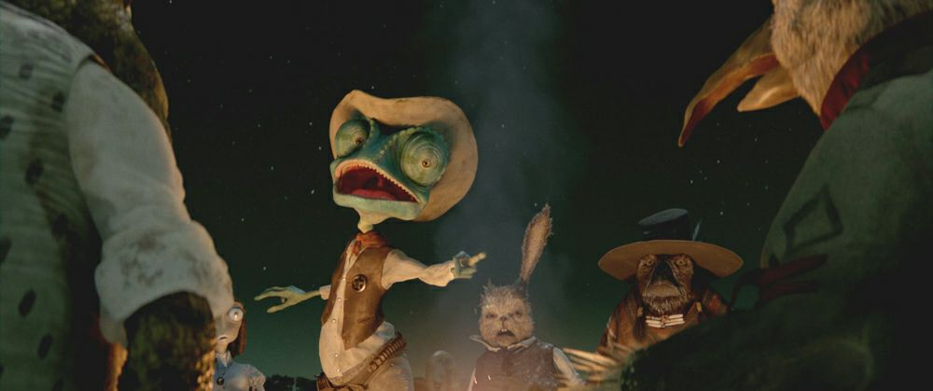
Рисунок 2. Кадр из мультфильма "Ранго".
К примеру, мультфильм "Ранго" (рис. 2) рассчитывался на рендер-ферме с 5500 процессорами. Ночью к расчёту подключали ещё 3000 рабочих компьютеров. Несмотря на такие вычислительный мощности, за ночь рассчитывалось не более 350 кадров. В итоге общее время визуализации (т. е. время, которое бы ушло на визуализацию, если бы работал 1 компьютер) составило 120 миллионов часов, то есть около 13670 лет.

  - Особенности реализации на графических процессорах
Начиная с 2006 года, графические процессоры (GPU) ушли далеко вперёд по сравнению с центральными процессорами (CPU), как в отношении вычислительных мощностей, так и в отношении пропускной способности камеры (Рис. 3, 4). Видеокарты изначально были ориентированы на параллельную обработку данных.
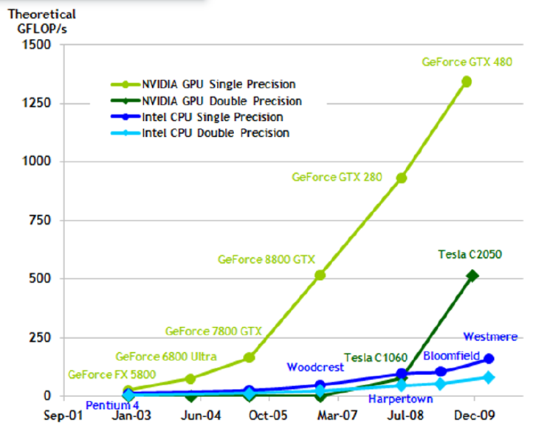
Рисунок 3: сравнение производительности CPU и GPU в GFlops.

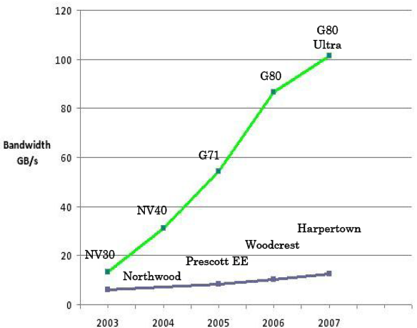
Рисунок 4: сравнение пропускной способности памяти для CPU и GPU в Gb/s.
Специфика алгоритмов трассировки лучей такова, что наиболее выгодно вести расчёты параллельно, с использованием большого количества потоков (1 пиксель - 1 поток) [2]. Это особенно удобно делать на GPU с использованием технологии CUDA, так как она создавалась именно для вычислительных приложений с массовым параллелизмом. К тому же, поиск пересечения луча и геометрии сцены тоже достаточно удобно проводить на видеокартах, так как наиболее часто геометрия сейчас хранится в виде полигонов, а современные видеокарты имеют аппаратные средства для работы с полигональными моделями. К минусам работы с GPU можно отнести достаточно нетривиальный подход с точки зрения программирования [3][4], однако, это цена за производительность.

- Введение в предметную область
  - Два подхода к визуализации трёхмерных сцен
На данный момент, применяются, в основном, два подхода к визуализации трёхмерных сцен. Это связано, в первую очередь, с двумя основными задачами, которые решаются в процессе визуализации: получить результат как можно быстрее, и получить как можно более корректный результат за адекватное время.
Первый подход используется, в основном, в компьютерных играх. При этом не стоит задача получить корректный с точки зрения физики результат, но присутствует ограничение на скорость работы. Так, желательно получать как минимум 25-30 кадров в секунду. Обычно, сложные эффекты при этом не визуализируются, или используются алгоритмы, позволяющие получить похожий эффект пусть и неточно, зато быстро. Именно из-за интерактивности возникает ограничение на минимальное количество кадров в секунду (то есть на максимальное время расчета одного кадра). Человек видит прерывания в анимации, если количество кадров в секунду в анимации не превышает 24, а значит, максимальное время расчёта кадра равно 0.04 секунды.
Данный подход основан на методе растеризации, который доступен через интерфейсы (API) OpenGLи Direct3D. При этом при использовании этих интерфейсов автоматически задействуется аппаратное ускорение, что позволяет визуализировать сцены со сложной геометрией (имеются ввиду высокополигональные сцены, аппаратное ускорение рассчитано именно на полигональное представление сцены). Подход, основанный на алгоритме растеризации не позволяет рассчитывать вторичное освещение. Также отсутствует корректное с точки зрения физики представление материалов сцены и источников света. Существуют алгоритмы, позволяющие имитировать эффекты глобального освещения, например алгоритм внешней преграды "ambient occlusion", алгоритм мгновенной излучательности "instant radiocity", или алгоритм отражающих теневых карт "reflective shadow maps".
Большинство современных игр имеют настраиваемые алгоритмы визуализации, то есть могут отключать некоторые эффекты и ухудшать качество, поддерживая тем самым оптимальную скорость работы. Например, компьютерная игра "Crysis 2" визуализирует 30-60 кадров в секунду практически на любом современном графическом процессоре (рис. 5).
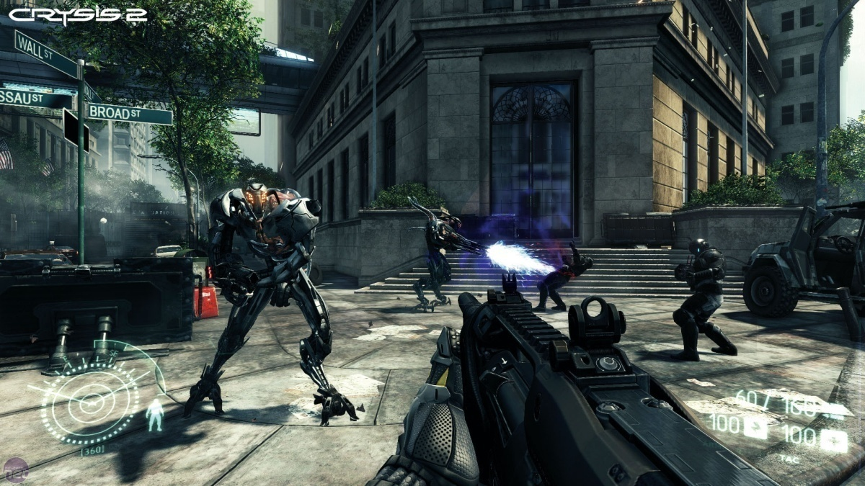
Рисунок 5. Кадр из игры "Crysis 2".
Второй подход отличается от первого как можно более корректным расчётом освещения. Ограничения на скорость в нём не так критичны (желательно, конечно, чтобы визуализатор работал как можно быстрее, однако эти критерии рассматриваются только после того, как выполнено условие корректности расчёта освещения). Обычно именно здесь используются алгоритмы, основанные на принципе трассировки лучей.
Такой подход используется, например, в киноиндустрии. Корректный расчёт освещения в сцене очень важен для правильного восприятия зрителем картины. Однако, если предположить, что фильм длится 90 минут, то получится 90 * 60 * 24 = 129600 кадров в фильме (24 кадра в секунду), что делает скорость вторым по важности параметром, после корректности освещения. Именно поэтому фильмы рассчитываются на сверхмощных компьютерах и кластерах.
Существуют ситуации, когда алгоритмы визуализации в реальном времени на одном из своих этапов используют трассировку лучей [5]. Примером такого алгоритма является алгоритм для визуализации атмосферного рассеивания "atmospheric scattering".
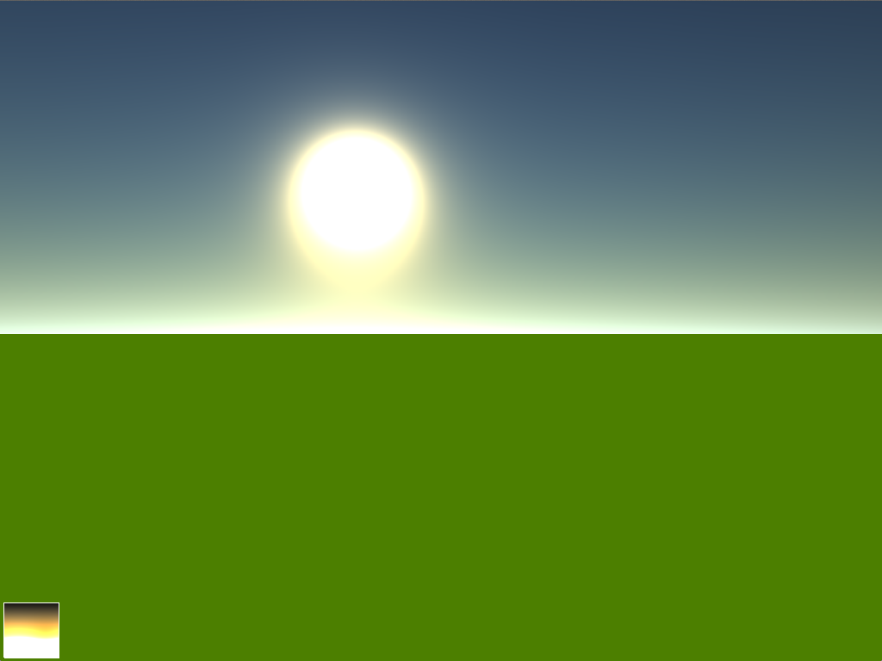
Рисунок 6. Совмещение графики реального времени и трассировки лучей в алгоритме "atmospheric scattering".

  - Описание задачи расчёта освещения в общем виде
Для того, чтобы правильно (корректно с точки зрения физики) рассчитать освещение в трёхмерной сцене было введено понятие уравнения визуализации [6]. Это интегральное уравнение, которое определяет количество светового излучения в определённом направлении как сумму собственного и отражённого излучения.
Уравнение визуализации:
где:
- λ - длина волны света
- t - время
- L_{o}(x, ω, λ, t) - количество излучения заданной длины волны λ исходящего вдоль направления ω во время t, из заданной точки x
- L_{e}(x, ω, λ, t) - излучённый свет
- $\int_{Ω}{…dω'}$ - интеграл по полусфере входящих направлений
- f_{r} (x, ω', ω, λ, t) - двунаправленная функция распределения отражения, количество излучения, отраженного от ω' к ω в точке x, во время t, на длине волны λ (в русскоязычной литературе так же известная как БРДФ) (рис. 3)
- L_{i}(x, ω', λ, t) – яркость излучения для длины волны λ по входящему направлению в точке x из направления ω' во время t
- - ω' * n - поглощение входящего излучения по заданному углу
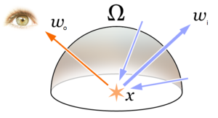
Рисунок 7. Пояснение к уравнению визуализации.

Данное уравнение позволяет рассчитать освещённость в любой точке сцены, однако на современных компьютерах его точное решение трудоёмко в силу сложности расчета и высокой размерности интеграла освещённости.
Для численного решения этого уравнения используется метод Монте-Карло. Одним из важных свойств этого метода является независимость скорости сходимости от размерности задачи. Описанная в п. 5.2 стохастическая трассировка лучей является реализацией метода Монте-Карло для решения описанного выше уравнения освещённости.
Следует заметить, что трассировка лучей это класс алгоритмов, в котором существует множество различных модификаций. Все эти модификации объединяет идея учёта переноса энергии с помощью лучей (так как свет в изотропной среде распространяется вдоль прямой) [7].

  - Понятие сцены со сложными условиями освещения
Под сценой со сложными условиями освещения в компьютерной графике (и в данной работе в частности), подразумеваются трёхмерные сцены, в которых прямое освещение составляет малую долю в общем освещении сцены (т.е. сцены, в которых основной вклад в итоговую картинку вносит вторичное освещение), или сцены со сложными световыми эффектами, обусловленными многократным переотражением лучей. Примерами таких сцен могут быть, например, сцены с закрытыми геометрией источниками света (рис. 7.1), или сцены с полупрозрачными объектами, через которые проходят лучи света. В последнем случае возникают т. н. каустики (рис. 7.2).

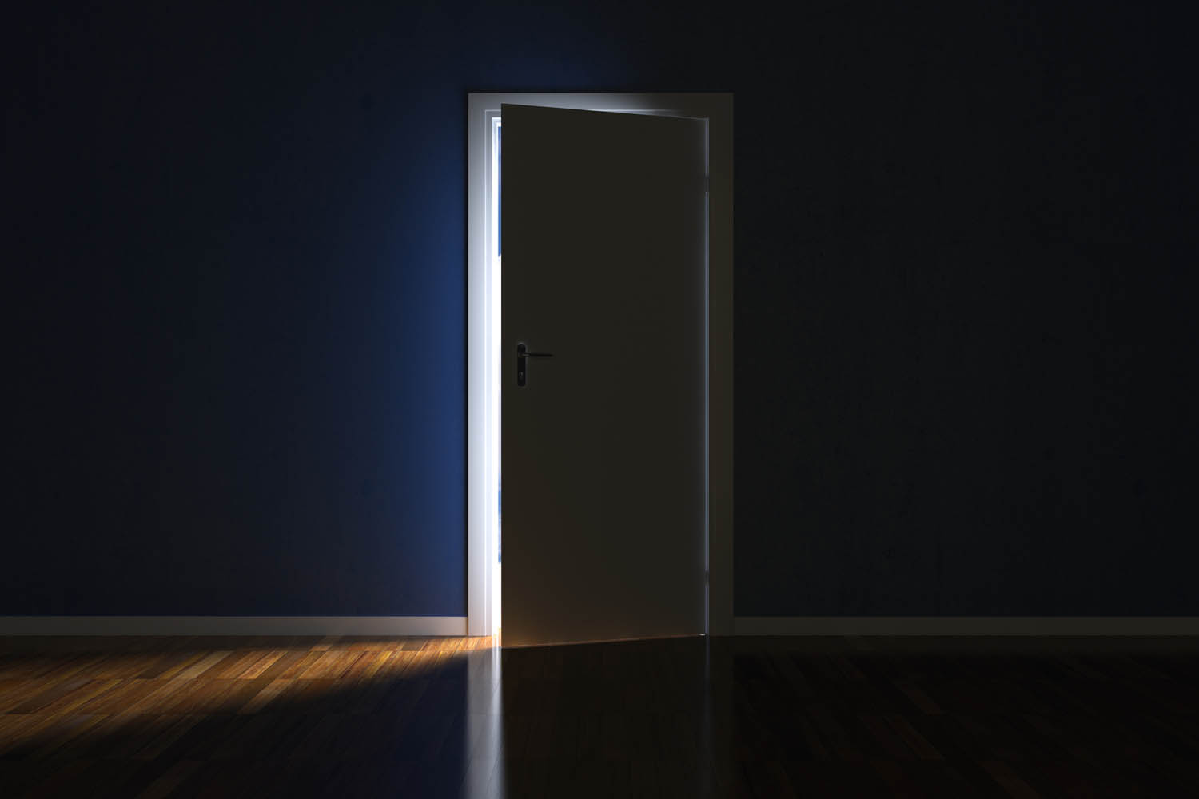
Рисунок 7.1. Закрытые источник света.

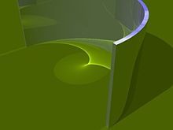
Рисунок 7.2. Каустики.

На таких сценах достаточно сложно построить путь от камеры до источника света за фиксированное число шагов, что делает большую часть алгоритмов трассировки лучей не эффективными.

- Трассировка путей как частный случай трассировки лучей
При пересечении луча с некоторым объектом в сцене, луч может отразиться, преломиться или поглотиться. При этом существует два различных подхода, используемых при отражении луча.
Первый подход заключается в том, что из точки пересечения испускаются новые лучи во все стороны. Это объясняется тем, что с точки зрения физики излучение будет распространяться во все стороны от точки пересечения (в связи со свойствами микрорельефа поверхности). Такой подход характерен для алгоритмов трассировки лучей, и является достаточно сложным с точки зрения вычислительных затрат, так как для каждого луча после соударения должно быть создано больше количество новых лучей (рис. 8).
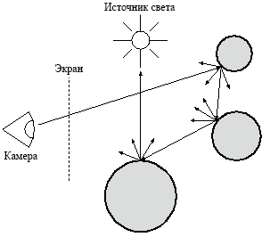
Рисунок 8. Трассировка лучей.

Второй подход является упрощением первого. Он заключается в том, что из точки пересечения испускается один отражённый луч. Но для того, чтобы вычислить интеграл освещённости, процесс трассировки путей повторяется многократно, получая стохастически то же самое множество лучей. Алгоритмы, реализованные в соответствии с таким подходом называют алгоритмами трассировки путей (рис. 9).
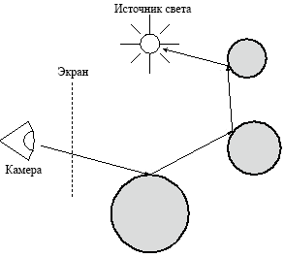
Рисунок 9. Трассировка путей.

В данной работе использовался второй подход и реализовывался алгоритм двунаправленной трассировки путей. Этот выбор был обусловлен отсутствием принципиальной разницы между алгоритмами трассировки лучей и трассировки путей, и более высокой скоростью работы алгоритма трассировки путей (в связи с отсутствием рекурсии при переотражениях).

- Обзор существующих методов
  - Обратная трассировка путей
Данный способ трассировки является самым простым, однако принципы его работы лежат во многих более сложных алгоритмах трассировки лучей. Алгоритм выглядит так: из виртуальной камеры (находящейся за экраном) через каждый пиксель пускается луч в сцену (т.н. первичный луч). Этот луч пересекается с поверхностью сцены, допустим в точке А. Лучи, выпущенные из камеры называются первичными.
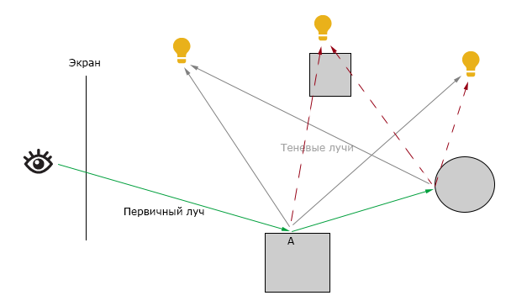
Рисунок 10. Обратная трассировка путей
После получения первой точки пересечения луча со сценой (точки А), нужно определить, видна ли эта точка из источников света. Для этого из точки A пускаются лучи к каждому источнику света. Эти лучи называются теневыми. Если теневой луч пересекает какой-то объект, значит точка А находится в тени данного объекта (относительно соответствующего источника света), и данным источником света не освещается. В противном случае, то есть если теневой луч попал в источник света, происходит расчёт освещения в соответствии с некоторой моделью освещения (Фонг, Ламберт, Страусс и т.д.). После расчёта освещения от всех источников света, вычисляется суммарное освещение в точке А.
Если материал в точке А отражающий, то из точки А испускается новый луч, и процесс рекурсивно повторяется. То же самое произойдёт, если материал в точке А преломляющий. Количество переотражений может быть фиксировано, или произвольно для каждого луча, но с максимальным количеством переотражений.
В приведённом виде обратная трассировка лучей не является фотореалистичным методом визуализации, однако более продвинутые методы используют идеи, заложенные в методе обратной трассировке для корректного расчёта освещения.
  - Стохастическая трассировка лучей
Для получения таких эффектов как мягкие тени и визуализации материалов из реальной жизни, обладающих нетривиальными свойствами, необходимо использовать более сложную модель, чем обратная трассировка лучей.
В реальности источники света часто не точечные (имеют размер), а материалы не всегда отражают всю энергию в одном направлении по закону “угол падения равен углу отражения”. Такое свойство может быть связано с микрорельефом поверхности или особыми свойствами краски и.т.д.
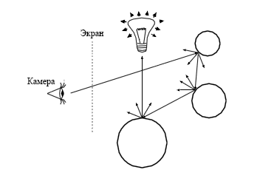
Рисунок 11. Распределённая трассировка лучей
Ключевым моментом стохастической трассировки [9] лучей является сэмплирование. Сэмплирование – это просто способ вычисления некоторой функции на множестве с помощью ее значений в точках – сэмплах (точечных выборках). Самый простой способ – вычислить N значений в случайных точках и усреднить их. Чем больше сэмплов, тем точнее вычисляется функция. Благодаря сэмплированию, распределенная трассировка лучей позволяет получить следующие эффекты:
- сэмплирование пиксела подавляет ступенчатость
- сэмплирование линз камеры создает эффект размытия по глубине (depth of field)
- сэмплирование во времени приводит к размытию в движение (motion blur)
- сэмплирование отражений размывает отражения (glossy reflections)
- сэмплирование преломлений размывает прозрачность
- сэмплирование источников света дает мягкие тени с размытыми краями (penumbras)
- сэмплирование длин волн света позволяет рассчитывать дисперсию.
Распределенная трассировка лучей - довольно медленный, но реалистичный метод визуализации. Одним из ключевых моментов, от которого зависит скорость и качество получаемой картинки - правильный выбор количества и направления (в 3D) сэмплов.
К примеру, если материал имеет сложные отражающие свойства, нужно испускать несколько отражённых лучей, сэмплируют функцию отражения (ДФО) в максимумах. Обычно ДФО не сэмплируют по всем направлениям, так как это технически сложно, хоть и возможно с точки зрения теории. На (рис. 12) представлен пример получения нечётких отражений.
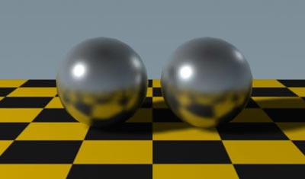
Рисунок 12. Нечёткие отражения, полученные с помощью распределённой трассировки лучей

  - Двунаправленная трассировка путей
Алгоритм двунаправленной трассировки лучей был предложен независимо учёными Э. Лафорчуном [8] и Э. Вичем [10] как улучшение распределённой трассировки путей.
Данный алгоритм является трёхступенчатым. На первом шаге алгоритма из источника света (для простоты предположим что он один), испускается произвольный луч в сцену. Этот луч пересекается со сценой, отражается, снова пересекается, и так некоторое количество раз. Количество пересечений со сценой может быть фиксированным, или произвольным, в соответствии с алгоритмом "Русская рулетка". Получившиеся точки пересечения сохраняются в некотором произвольном формате (назовём это множество точек А).
Следующий шаг алгоритма фактически полностью повторяет алгоритм обратной трассировки лучей. То есть, через виртуальный экран в сцену выпускается луч из камеры, который некоторое количество раз пересекается со сценой. Из каждой точки пересечения к источнику света выпускается теневой луч (назовём это множество точек В).
На третьем шаге алгоритма каждая точка из множества A соединяется с каждой точкой из множества В (рис. 13). Таким образом, охватывается некоторое количество из всевозможных путей от источника света к камере. Фактически, каждая точка из множества В соединяется с точками, которые гарантированно освещены хотя бы одним источником света.
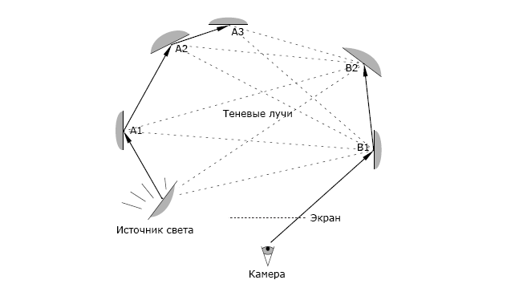
Рисунок 13. Двунаправленная трассировка лучей
В силу своего принципа работы (соединения точек, полученных с помощью трассировки из камеры с точками, освещёнными источником света), двунаправленная трассировка очень хорошо подходит для визуализации сцен со сложными условиями освещения.

  - Фотонные карты
Фотонные карты - достаточно универсальный алгоритм для вычисления интеграла освещённости в самом общем случае [11][12]. Этот алгоритм достаточно сложен в реализации, и требователен к вычислительным ресурсам. Алгоритм состоит из трёх частей: трассировка фотонов, построение фотонной карты и сбор освещённости.
В данном алгоритме фотоны - это частицы, переносящие небольшую часть световой энергии. На первом этапе фотоны испускаются из источника света в соответствии с распределением световой энергии у данного источника. Например, точечный или сферический источник света испускают свет равномерно по всем направлениям.
В процессе трассировки фотоны пересекаются со сценой. При пересечении, фотон может поглотиться, пройти через поверхность, отразиться в произвольном направлении (диффузное отражение), или отразиться зеркально. При диффузном отражении или поглощении информация о фотоне сохраняется.
После трассировки фотонов строится фотонная карта в виде некоторой структуры пространственного разбиения. Обычно в виде такой структуры используются деревья различных типов. Этот этап алгоритма вспомогательный, он необходим для того, чтобы на следующем шаге алгоритма в произвольной точке можно было найти k ближайших фотонов.
После трассировки фотонов и построения фотонной карты начинается этап сбора освещённости. Здесь возможны различные варианты. Например, один из самых реалистичных методов, это использование обратной трассировки, однако при соударении луча с поверхностью вместо выпускания теневого луча производится поиск ближайших фотонов и вычисление освещённости методом суммирования энергии найденных фотонов. Просуммированная энергия делится на площадь поверхности сферы, радиус которой равен расстоянию от точки пересечения до самого дальнего фотона. Таким образом, алгоритм подстраивает радиус сбора: уменьшает, если фотонов много, и увеличивает, если мало. Поэтому уровень шума одинаковый во всех частях итогового изображения.

  - Алгоритм «metropolis»
Алгоритм "Metropolis light transport" [13] считается самым совершенным алгоритмом, из множества алгоритмов трассировки, использующих как трассировку из камеры, так и трассировку из источника света. Идея данного алгоритма похожа на идею генетических алгоритмов.
Ниже описанные шаги выполняются для каждой точки экрана. Через точку экрана выпускается луч, который некоторым произвольным образом соединяется с источником света. После того, как получен первый путь А₀, соединяющий камеру и источник света, строится последовательность путей А₀ А₁...А_{n}. Каждый следующий луч в данной последовательности получен из предыдущего с помощью случайных мутаций. При этом мутации могут приниматься или отвергаться, в зависимости от того, увеличился ли вклад луча А_{i+1} в итоговое изображение по сравнения с лучом А_{i}, или уменьшился.
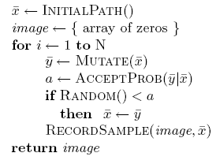
Рисунок 14. Алгоритм Metropolis Light Transport
На (рис. 14) функция AcceptProb (y|x) является оценочной, и говорит насколько хорош новый путь относительно старого.

- Особенности алгоритмов, основанных на принципе трассировки лучей
Несмотря на то, что все алгоритмы трассировки лучей устроены по-разному, существует некоторое количество вопросов, на которые нужно ответить при реализации любого алгоритма трассировки лучей. Эти вопросы влияют как на скорость работы алгоритмов, так и на качество получаемого результата.

  - Выбор глубины трассировки лучей
Испускаемый из камеры через точку экрана луч (и из источника света, если речь идёт о двунаправленной трассировке лучей), должен быть остановлен через некоторое количество отражений. В противном случае, длина лучей, которые не покинули сцену, окажется бесконечной, и алгоритм не сможет завершить свою работу. Важно заметить, что даже через большое число переотражений световая энергия всё ещё может давать существенный вклад в получаемый результат. Именно поэтому стратегия ограничения длины луча - достаточно важный вопрос при реализации любого алгоритма трассировки лучей с целью получения несмещённого изображения. Существует четыре классических критерия остановки.

    - Фиксированная глубина трассировки
Самый простой способ ограничения длины луча - это фиксированное максимальное количество переотражений. Как правило, обрабатывается 4-5 переотражений, однако на сценах с достаточно простой геометрией можно учитывать и большее количество отскоков. В рамках данной дипломной работы проводилось тестирование с 10 переотражениями для обратной трассировки лучей. Если в сцене присутствуют зеркальные или пропускающие объекты, то нужно увеличивать длину лучей. На полностью диффузной же сцене достаточно всего несколько переотражений. Данный метод ограничения длины пути может пропускать важные пути переноса света, или наоборот, акцентироваться на путях с ничтожным вкладом.

    - Произвольная глубина трассировки
Данный способ является усложнением фиксированной глубины трассировки, и заключается в ограничении числа переотражений сверху для всех лучей, причём для каждого луча выбирается свой верхний предел количества переотражений, не превышающий глобальное ограничение. Несмотря на простоту реализации, данный способ существенно изменяет получаемый результат, так как вносит разнообразие в максимальную длину луча, независимо от того, сколько данный луч может пройти в сцене. Фактически, такой подход может уменьшить количество очень редких путей, что положительно сказывается на результирующем изображении.

    - Адаптивная глубина трассировки
В данном способе решение об остановке пути принимается на основе его веса. Вес определяется как произведение BSDFв точках соударения, отнесённое к произведению соответствующих плотностей вероятности. Данная величина накапливается в процессе построения пути и позволяет прогнозировать вклад данного пути в яркость пикселя. Перед каждым очередным шагом трассировки вносится корректировка и происходит сравнение с некоторым пороговым значением вклада. Если вес меньше порогового значения, трассировка луча останавливается. Данный алгоритм очень эффективен, так как позволяет быстро останавливать неперспективные пути, не внося при этом существенных ошибок в итоговое изображение. Тем не менее, данный метод не позволяет получить несмещённое изображение, так как не учитывает произвольные пути переноса света.

    - Алгоритм «русской рулетки»
Данный алгоритм основан на адаптивном алгоритме, но в нём добавлена возможность обработки траекторий с произвольным числом переотражений.
Рассмотрим алгоритм русской рулетки на примере. Предположим, нам нужно вычислить значение V. При этом вычисление V может быть достаточно сложной задачей. Введём случайную переменную r, равномерно распределённую на интервале [0, 1].Если r больше чем некоторое пороговое значение α ϵ [0, 1], то вычисление продолжается, в противном случае значение V принимается равным нулю. Таким образом имеется случайный эксперимент с математическим ожиданием (1 - α)V. Поделив это значение на (1- α) получим несмещённое значение V.
Если V требует рекурсивных вычислений то может использоваться механизм для остановки рекурсии. Величину α также называют вероятностью поглощения. Если α будет достаточно мало, то количество итераций вырастет, и получившееся значение V будет более точным. Если же значение α будет велико, то количество итераций снизится, вычисление будет более быстрым и менее точным. В контексте алгоритма трассировки путей это будет означать генерацию более длинных и точных, или более коротких путей.
В принципе, может выбираться любое значение α для контроля глубины рекурсии и скорости работы алгоритма. 1 - α часто выбирается равным коэффициенту отражения материала. Таким образом тёмные поверхности могут поглотить луч с более высокой долей вероятности, чем светлые.
В данной работе использовалась для ограничения глубины лучей использовались алгоритм произвольной глубины трассировки и алгоритм "русской рулетки" [14].

  - Ускоряющие структуры
Наиболее трудоёмкой операцией во всех алгоритмах трассировки лучей является поиск пересечения луча с объектами сцены. Для уменьшения вычислительной сложности этой операции предложены различные структуры данных, которые принято называть ускоряющими структурами (англ. acceleration structure) [15]. При использовании ускоряющей структуры алгоритм трассировки не меняется. Перед поиском пересечения луча с геометрией сцены производится поиск пересечения того луча с ускоряющей структурой. После этого ускоряющая структура возвращает некоторую область пространства с подмножеством примитивов сцены. Далее производится поиск пересечения луча с полученным подмножеством примитивов. Если пересечение не найдено, ускоряющая структура запрашивается повторно, для получения нового подмножества примитивов.
Все ускоряющие структуры реализуют некоторый механизм пространственной сортировки объектов. С точки зрения базового подхода можно выделить два типа структур: разбиения пространства и иерархии объектов. Примерами разбиений пространства являются такие структуры как регулярные и иерархические сетки, октодеревья и k-d деревья, которые отличаются степенью регулярности. На (рис. 15) представлен пример k-d дерева [16][17].
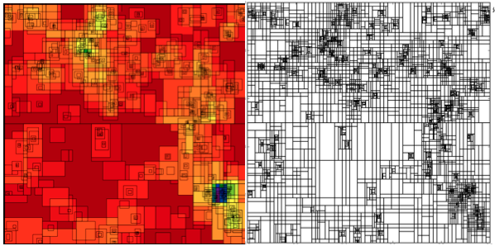
Рисунок 15. Пример визуализации k-d дерева.
К примерам иерархии объектов можно отнести алгоритм иерархии ограничивающих объёмов и его варианты (например иерархии ограничивающих интервалов).
Так как практическая часть данной работы выполнялась в среде NVidia OptiX, ускоряющая структура не реализовывалась. Вместо этого использовалась встроенная ускоряющая структура, представляющая из себя BVh дерево [18].

- Обоснование выбора двунаправленной трассировки лучей
В данной работе исследовался алгоритм двунаправленной трассиовки путей на графических процессорах в задаче синтеза фотореалистичных изображений со сложными условиями освещенности. Данный алгоритм был выбран в силу того, что на сегодняшний день, наряду с алгоритмом «metropolis light transport» [13], является одним из наиболее приоритетных направлений ислледований и количество публикаций по данной тематике в последнее время активно растёт. В настоящее время вопрос эффективной реализации двунаправленной трассировки лучей на графических процессорах активно исследуется.
Так, в статье [14] предлагается вести расчёты параллельно, однако вместо классического подхода, в котором обычно выделяется один поток для одной точки на экране, предлагается выделять потоки для расчёта соединений лучей из камеры с источниками света. Такой подход позволит распределить нагрузку на графический процессор равномерно.
В статье [27] проводится исследование эффективности расчёта одновременно на цетральном и графическом процессорах. Такой подход возможен и вполне оправдан, так как после загрузки данных в память графического процессора центральный процессор на производит никаких вычислений, а значит происходить простой вычислительных ресурсов.
Реализация двунаправленной трассировки лучей особенно эффективна, если использовать технологию множественной выборки по значимости [26] [19]. Данная технология требует хранения дополнительной информации о каждом испущенном (не важно из камеры, или из источника света) луче, что существенно повышает требования алгоритма к памяти графического процессора.
Наличие публикаций в области эффективной реализации двунаправленной трассировки лучей на графических процессорах позволяет говорить об актуальности данной темы. Тем не менее, вопрос о практической применимости двунаправленной трассировки пока открыт. Подавляющее число современных визуализаторов используют стохастическую трассировку лучей [26] (двунаправленная трассировка реализована всего в одном визуализаторе, и работает в нём крайне неэффективно), несмотря на то, что работа [10] позволяет предположить что алгоритм двунаправленной трассировки должен быть существенно эффективнее стохастической трассировки, особенно на сценах со сложной освещённостью.

- Реализация двунаправленной трассировки лучей
  - Классический подход к реализации двунаправленной трассировки лучей
Как было описано в разделе 5.3, классическая реализация алгоритма двунаправленной трассировки лучей предполагает 3 стадии работы: трассировку лучей из источника света, трассировку лучей из камеры, построение всевозможных соединений.
Однако на практике этот алгоритм обычно представляется в виде двух ступеней. Для более простого разъяснения работы алгоритма двунаправленной трассировки, рассмотрим псевдокод, реализующий обратную трассировку лучей:
for (all pixels on screen)
{
ray main_ray, shadow_ray;
while (main_ray.depth < max_ray_depth) trace_ray (main_ray , camera, random_direction());
hit()
{
for (all lights on scene)
{
trace_ray(shadow_ray, hit_point, light_direction);
if (shadow_ray.hit == false)
{
result += get_value ()
}
}
}
}
В данном примере луч испускается из камеры через каждую точку экрана, после чего переотражается некоторое фиксированное количество раз (это сделано для простоты, к тому же в реальном коде нужно было бы проверять не покинул ли луч сцену). Далее, функция hit () вызывается при каждом столкновении луча с геометрией сцены. Из каждой точки, в которой луч пересёк сцену, испускается луч к каждому источнику света (т.н. теневой луч). Таким образом определяется, какие из источников света освещают данную точку. После этого вычисляется вклад данного луча в результирующее изображение.
Алгоритм двунаправленной трассировки работает таким же образом, но теневые лучи пускаются не только к источникам света, но и к точкам, полученным трассировкой луча из источника света. Это объясняется тем, что освещённые источником светаточки сцены тоже являются источниками излучения. Таким образом строятся сложные пути до источника света, что существенно повышает эффективность данного алгоритма на сценах со сложным светопереносом.
Ниже приводится псевдокод, поясняющий описанный алгоритм:
for (all pixels on screen)
{
ray main_ray, shadow_ray, light_ray;
while (light_ray.depth < max_light_ray_depth)
{
for (all lights on scene)
{
trace_ray (light_ray , light_pos, random_direction());
}
}
while (main_ray.depth < max_ray_depth) trace_ray (main_ray , camera, random_direction());
light_hit ()
{
for (all lights on scene)
{
trace_ray(shadow_ray, light_hit_point, light_direction);
}
save_light_point ()
}
hit()
{
for (all lights on scene&& all saved light points)
{
trace_ray(shadow_ray, hit_point, point);
if (shadow_ray.hit == false)
{
result += get_value ()
}
}
}
}
Алгоритм состоит из двух больших стадий: на первой трассируется луч из источника света и сохраняются точки пересечения с геометрией, а на второй происходит трассировка из камеры и строится множество всевозможных путей. Важно заметить, что из каждой точки, полученной трассировкой лучей из источников света, прокладываются лучи до всех источников света. Это нужно, чтобы правильно рассчитать освещённость данной точки.
Аналитически оценим сложность алгоритмов обратной, и двунаправленной трассировки лучей. Возьмём экран с разрешением 512*512 пикселов, максимальное количество переотражений 10, 3 источника света. Оценивать сложность имеет смысл по количеству вызовов функции trace_ray, так как это самая "дорогостоящая" функция (именно в ней ищется пересечение с геометрией сцены).
Для обратной трассировки получим 512*512 * 10 * 3 поисков пересечений. При этом предполагается заведомо ложное утверждение, что каждый луч совершит максимальное количество переотражений, не покинув при этом сцены. Однако такое утверждение допустимо, если учитывать его при оценке сложности обоих сравниваемых алгоритмов.
Предположим, что луч, выпущенный из источника света будет переотражаться 7 раз. Тогда для двунаправленной трассировки лучей получим 512 * 512 * (7*3 + 10*(3 + 10)).
Таким образом получим, что двунаправленная трассировка лучей медленнее обратной в (7*3 + 10*3 +10*10) / 10*3 = 1 + (7*3 + 10*10) / 10*3 = 1 +7/10 + 10/3раз. Перепишем эту формулу в обобщённом виде. Получим: 1 + LMAX/CMAX + CMAX/LCOUNT, гдеLMAX это максимальное количество отражений луча из источника света, CMAX – максимальное количество переотражений луча, выпущенного из камеры, LCOUNT – количество источников света.
Запишем количество вызовов функции ray_trace для двунаправленной трассировки в обощённом виде (это понадобится в пункте 8.4 для сравнения): 512*512 * (LMAX * LCOUNT + CMAX*(LCOUNT + CMAX)).
Данная формула позволяет утверждать, что двунаправленная трассировка лучей в классическом виде существенно сложнее (с вычислительной точки зрения) обратной трассировки лучей.

  - Предложенный метод двунаправленной трассировки путей
В данной работе предложено улучшение, позволяющее ускорить обновление экрана в сравнении с классической трассировкой лучей. При это нельзя утверждать, что ускоряется сходимость алгоритма, однако это весьма существенное улучшение с практической точки зрения. Современные видеокарты жёстко фиксируют время, которое может проработать подпрограмма на видеокарте (т.н. kernel). Если за это время подпрограмма не завершит свою работу, она будет принудительно остановлена. Это система защиты от «зависших» программ, она может быть отключена, но это далеко не всегда приемлемо. Ускорение обновления экрана решает эту проблему: подпрограммы работают меньше по времени, но чаще запускаются.
Улучшение заключается в модификации первого этапа алгоритма. На этом этапе из источников света выпускается большое количество лучей, каждый из которых делает некоторое количество переотражений. Точки, в которых лучи пересекают геометрию сцены сохраняются в глобальный массив.
Второй, основной шаг алгоритма, повторяет второй шаг классического алгоритма двунаправленной трассировки лучей. Однако теперь теневые лучи пускаются к каждому источнику света, и к некоторому произвольному подмножеству точек, полученных на предварительном этапе. Таким образом алгоритм избавляется от необходимости трассировки луча из источника света для каждого луча из камеры.
Ниже приводится псевдокод, демонстрирующий реализованный алгоритм:
while (mega buffer is full)
{
while (light_ray.depth < max_light_ray_depth)
{
for (all lights on scene)
{
trace_ray (light_ray , light_pos, random_direction());
}
}
}
light_hit ()
{
for (all lights on scene)
{
trace_ray(shadow_ray, light_hit_point, light_direction);
}
save_light_point ()
}

for (all pixels on screen)
{
ray main_ray, shadow_ray, light_ray;
while (main_ray.depth < max_ray_depth) trace_ray (main_ray , camera, random_direction());

hit()
{
for (all lights on scene &&some points from megabuffer)
{
trace_ray(shadow_ray, hit_point, point);
if (shadow_ray.hit == false)
{
result += get_value ()
}
}
}
}
Следует заметить, что для получения несмещённого изображения, глобальный буфер нужно периодически обновлять. При тестировании в данной работе использовался глобальный буфер размеров в 10000 точек, который обновлялся раз в 30 кадров.

  - Сравнение предложенного и классического методов двунаправленной трассировки путей
Пусть N – количество точек в световых путях. M – количество точек в путях из камеры. Тогда классическому алгоритму [10] потребуется NxM соединений.
В данной работе было замечено, что из полученного множества точек световых путей N для соединеия с путями из камеры может быть выбрано произвольное подмножество n световых путей. При многократном повторении всего алгоритма это не нарушает сходимости алгоритма и не ухудшает ее, но позволяет избежать перебора NxM соединений и быстрее получать визуальный результат на экране монитора. Также, замеченный факт теоретически позволяет реализовать выборкру по значимости, соединяя чаще те пути, которые вносят больший вклад и реже те, которые вносят меньший [19]. Этот вопрос представляет определенный интерес для будущих исследований двунаправленной трассировки путей.

  - Сравнение двунаправленной трассировки путей и стохастической трассировки путей
Сравнение методов двунаправленной и стохастической трассировки путей проводилось на ряде тестовых сцен по следующей схеме. На первом шаге сравнения алгоритм стохастической трассировки запускался на длительный промежуток времени. В идеале, наиболее точный результат будет получен при бесконечном времени работы алгоритма. Таким образом, длительный промежуток времени - это попытка приблизиться к идеальному результату.
После этого шага алгоритмы стохастической и двунаправленной трассировки путей запускались на непродолжительное время. Полученные результаты сравнивались с "идеальным". Сравнение проводилось методом вычисления квадратичной ошибки. По значению ошибки можно определить скорость сходимости алгоритма к конечному результату.

    - Сцена: "Cornell Box"
Данная сцена представляет из себя комнату с невидимым источником света, находящимся под потолком. Для моделирования сложных условий освещения, источник света светит вверх.
На (рис. 16) представлен результат двухчасовой работы эталонного алгоритма (стохастическая трассировка путей).

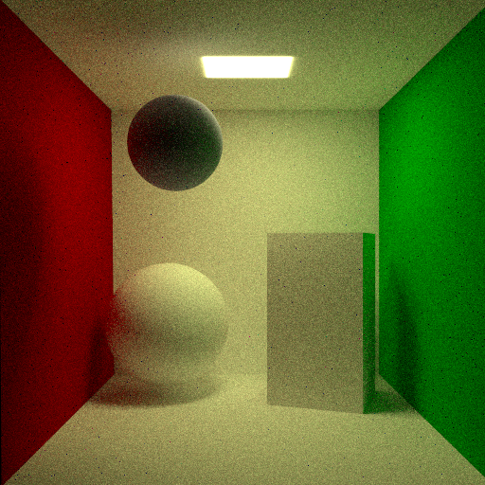
Рисунок 16. 4 часа работы алгоритма стохастической трассировки путей.
На (рис. 17) представлен результат работы алгоритма стохастической трассировки после 30 секунд работы.
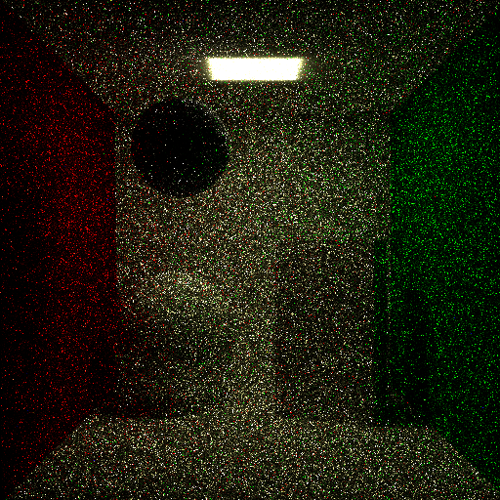
Рисунок 17. 30 секунд работы алгоритма стохастической трассировки путей.
Очевидно, что алгоритм крайне плохо справляется с расчётом освещения для данной сцены, так как достаточно сложно попасть лучом из камеры в щель между потолком и источником света. Средняя квадратичная ошибка составила 54.28.

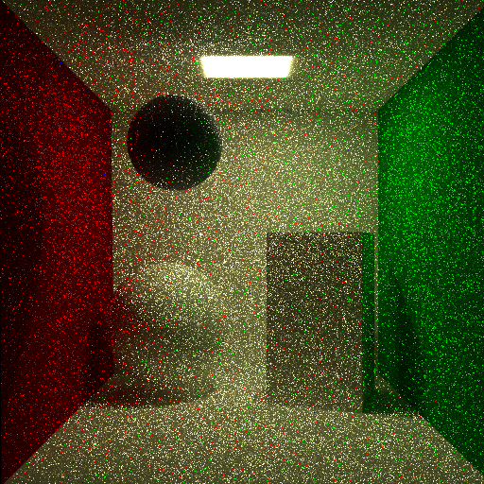
Рисунок 18. 30 секунд работы алгоритма двунаправленной трассировки путей.
Алгоритм двунаправленной трассировки, также запущенный на 30 секунд справился с задачей существенно лучше (рис. 18). Средняя квадратичная ошибка составила 38.4. Таким образом, на данной сцене алгоритм двунаправленной трассировки путей сходится к эталонному результату быстрее в 1.4 * 1.4 = 1.96 раз. На (рис. 18.1) представлены графики уменьшения ошибки с течением времени.
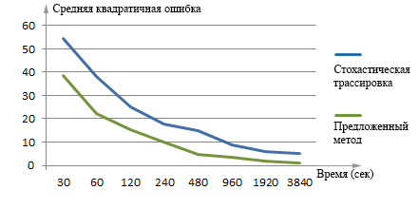
Рисунок 18.1. График уменьшения ошибки с течением времени
для сцены «Cornell Box».

    - Сцена: Дракон
Данная сцена представляет из себя комнату со статуей дракона и торшером, в котором расположен яркий источник света. Так как источник света закрыт непрозрачным ободом торшера, попасть напрямую в источник света крайне сложно. На (рис. 19) представлен результат 6-часовой работы алгоритма стохастической трассировки путей.
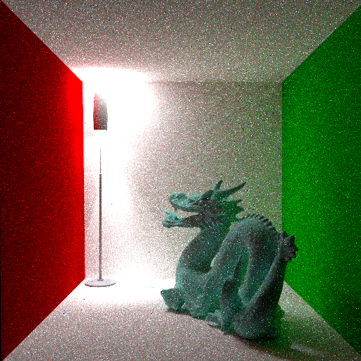
Рисунок 19. 6 часов работы алгоритма стохастической трассировки путей.
Далее, как и в предыдущем примере, алгоритмы стохастической и двунаправленной трассировки путей запускались на короткий промежуток времени (2 минуты).
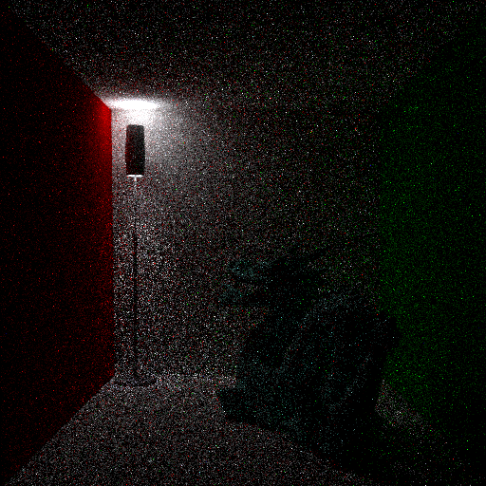
Рисунок 20. 30 секунд работы алгоритма стохастической трассировки путей.

На (рис. 20) представлен результат работы алгоритма стохастической трассировки путей. Как видно, в связи с крайне "неудобным" расположением источника света, алгоритм очень медленно сходится к эталонному результату. Средняя квадратичная ошибка равна 194.74.

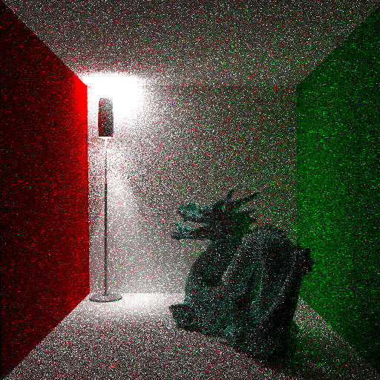
Рисунок 21. 30 секунд работы алгоритма двунаправленной трассировки путей.

На (рис. 21) представлен результат работы алгоритма двунаправленной трассировки путей. Средняя квадратичная ошибка составила 108.14. Таким образом, поскольку метод Монте-Карло имеет сходимость пропорционально корню квадратному из числа выборок, на данной сцене алгоритм двунаправленной трассировки сходится к эталонному быстрее в 1.78 * 1.78 = 3.1684 раз. На (рис. 21.1) представлены графики уменьшения ошибки с течением времени.

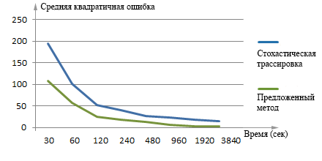
Рисунок 21.1. График уменьшения ошибки с течением времени
для сцены «Дракон».

    - Выводы
На сценах со сложными условиями освещения алгоритм двунаправленной трассировки путей работает эффективнее алгоритма стохастической трассировки путей. Чем более нетривиален путь от камеры до источника света, тем более эффективно работает алгоритм двунаправленной трассировки.

- Результаты дипломной работы
- Проведён обзор существующих методов трассировки лучей
- Показана применимость модифицированного метода двунаправленной трассировки лучей
- Продемонстрированно преимущество реализованного метода по сравнению со стохастической трассировкой лучей
- Реализован метод двунаправленной трассировки лучей на графическом процессоре с использованием технологии OptiX

- Литература
- Игнатенко А. Задачи синтеза фотореалистичных изображений // Сетевой журнал "Компьютерная графика и мультимедиа". – 2008. – № 6(1). URL: http://cgm.computergraphics.ru/issues/issue16/render_tasks
- Chalmers A., Davis T., Reinhard E., editors. Practical Parallel Rendering. – A K Peters, 2002. – ISBN 156881-179-9.
- Bigler J., Stephens A., Parker S.G. Design for Parallel Interactive Ray Tracing Systems // Proceedings of the IEEE Symposium on Interactive Ray Tracing. – 2006. – Pp. 187–196.
- Bershad B.N., Zekauskas M.J. Shared memory parallel programming with entry consistency for distributed memory multiprocessors: Tech. rep. / Carnegie Mellon University, Pittsburgh. – 1991. – CMU-CS-91-170.
- Wald I., Kollig T., Benthin C., Keller A., Slusallek P. Interactive Global Illumination using Fast Ray Tracing // Proceedings of the 13th Eurographics workshop on Rendering. – 2002. – Pp. 15–24.
- Kajiya J.T. The Rendering Equation // Computer Graphics (Proceedings of SIGGRAPH ’86). – 1986. – August. – Vol. 20, no. 4. – Pp. 143–150.
- Glassner A.S. An Introduction to Ray Tracing. – Academic Press, London, 1989.
- Lafortune E.P., Willems Y.D. Bi-Directional Path Tracing // Proceedings of Compugraphics ’93. – Alvor, Portugal, 1993. – December. – Pp. 145–153.
- Cook R.L., Porter T., Carpenter L. Distributed Ray Tracing // Computer Graphics (Proceedings of SIGGRAPH ’84). – 1984. – July. – Vol. 18, no. 3. – Pp. 137–145.
- Veach E. Robust Monte Carlo Methods for Light Transport Simulation: PhD thesis / Stanford University. – 1997. – December.
- Jensen H.W. Global Illumination using Photon Maps // Eurographics Rendering Workshop. – 1996. – June. – Pp. 21–30.
- Фролов В., Игнатенко А. Интерактивная трассировка лучей и фотонные карты на GPU // Труды конференции GraphiCon'2009. – 2009. – C. 255–262.
- Veach, E. and Guibas, L. J. 1997. Metropolis light transport. In Proceedings of the 24th Annual Conference on Computer Graphics and interactive Techniques International Conference on Computer Graphics and Interactive Techniques. ACM Press/Addison-Wesley Publishing Co., New York, NY, 65-76. DOI = http://doi.acm.org/10.1145/258734.258775
- Antwerpen D.V. Improving SIMD Efficiency for Parallel Monte Carlo Light Transport on the GPU // Proceedings of the ACM SIGGRAPH Symposium on High Performance Graphics. – 2011. – Pp. 41–50.
- Reinhard E., Smits B., Hansen C. Dynamic Acceleration Structures for Interactive Ray Tracing // Rendering Techniques 2000: 11th Eurographics Workshop on Rendering. – 2000. – June. – Pp. 299–306.
- Horn, D. R., Sugerman, J., Houston, M., and Hanrahan, P. 2007. Interactive k-d tree GPU raytracing. In Proceedings of the 2007 Symposium on interactive 3D Graphics and Games (Seattle, Washington, April 30 - May 02, 2007). I3D '07. ACM, New York, NY, 167-174.
- Bergen G. Efficient collision detection of complex deformable models using AABB trees // Journal of Graphics Tools. – 1997. – April. – Vol. 2, no. 4. – Pp. 1–13.
- Wald I., Ize T., Parker S.G. Fast, Parallel, and Asynchronous Construction of BVHs for Ray Tracing Animated Scenes // Computers and Graphics. – 2008. – Vol. 32, no. 1. – Pp. 3–13.
- Antwerpen D. V. Recursive MIS Computation for Streaming BDPT on the GPU: Tech. rep. Delft University of Technology. – 2011. – September
- ATI STREAM programming guide. April 2009. Review 1.4.0.a.
- Nvidia CUDA programming guide. Version 2.3.
- Bigler J., Stephens A., Parker S.G. Design for Parallel Interactive Ray Tracing Systems // Proceedings of the IEEE Symposium on Interactive Ray Tracing. – 2006. – Pp. 187–196.
- Gunther T., Poliwoda C., Reinhart C., Hesser J., Manner R., Meinzer H.-P., Baur H.-J. VIRIM: A massively parallel processor for real-time volume visualization in medicine // Computers & Graphics. – 1995. – Vol. 19, no. 5. – Pp. 705–710.
- Hall D. The AR350: Today's Ray Trace Rendering Processor // Proceedings of the EUROGRAPHICS/SIGGRAPH workshop on Graphics Hardware Hot 3D Session 1. – 2001.
- Benthin C. Realtime Ray Tracing on current CPU Architectures: PhD thesis / Saarland University. – 2006
- Боголепов Д.К. Методы глобального освещения для интерактивного синтеза изображений сложных сцен на графических процессорах. Диссертация на соискание ученой степени кандидата технических наук. – 2013.
- Pajot A., Barthe L., Paulin M., Poulin P. Combinatorial Bidirectional Path-Tracing for Efﬁcient Hybrid CPU/GPU Rendering // Proceedings of the EUROGRAPHICS – 2011.

